**জব -০৬ :** কতকগুলো ব্যাটারী সিরিজ, প্যারালাল ও মিশ্র সংযোগকরণ।

**জবের উদ্দেশ্য**

এ জবের উদ্দেশ্যসমূহ নিম্নরূপ।

১. চাহিদা অনুযায়ী ভোল্টেজ বা অ্যাম্পিয়ার ক্যাপাসিটি বৃদ্ধির জন্য ব্যাটারীর সিরিজ-প্যারালাল সংযোগ করা।

২. ব্যাটারীর বিভিন্ন সংযোগে যে সমসত্ম সরঞ্জাম দরকার হয় সেগুলো সংগ্রহ করা।

৩. ব্যাটারীসমূহের টার্মিনাল সনাক্ত করা, ভোল্টেজ মাপা, ধরণ অনুযায়ী সংযোগের গুরম্নত্ব বুঝে সংযোগ করা এবং ভোল্টেজ পরিমাপ করা। আর এ কাজগুলো সমাধানের মাধ্যমে বাসত্মব দÿতা অর্জন করাই উদ্দেশ্য।

৪. কাজের মাধ্যমে সতর্কতা অবলম্বনে দÿতা অর্জ করা।

**প্রয়োজনীয় যন্ত্রপাতি**

এ কাজে যে সমসত্ম যন্ত্রপাতির প্রয়োজন সেগুলো-

|  |  |
| --- | --- |
| ১. এ্যাভোমিটার | ৫. কানেক্টিং স্ক্রু ড্রাইভার |
| ২. কম্বিনেশন পস্নায়ার্স | ৬. ডায়াগোনাল কাটিং পস্নায়ার্স |
| ৩. ফ্লাট স্ক্রু ড্রাইভার | ৭. ইলেকট্রিক হ্যান্ড ড্রি্ল |
| ৪. নিয়ন টেস্টার | ৮. সোল্ডারিং আয়রণ ইত্যাদি। |

**প্রয়োজনীয় মালামাল:** ব্যাটারীর বিভিন্ন সংযোগে যে মালামালগুলোর প্রয়োজন সেগুলো হলো-১. ৬ ভোল্টের ৪ টি ব্যাটারী, ২. ফ্লেক্সিবল তার, ৩. রজন, সোল্ডার লিড ইত্যাদি।

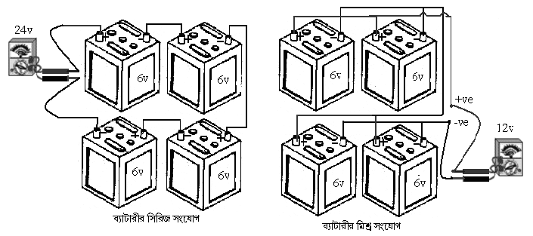

চিত্র: ব্যাটারীর বিভিন্ন সংযোগকরণ

**কাজের ধারা**

জবের উদ্দেশ্য পূরণে উপরের চিত্রানুযায়ী ধাপে ধাপে যে কাজগুলো করতে হবে-

১. প্রয়োজনীয় যন্ত্রপাতি ও মালামাল সংগ্রহ করতে হবে।

২. এ্যাভোমিটার দিয়ে সেলের টার্মিনাল সনাক্ত করে এবং ই এম এফ পরিমাপ করতে হবে।

৩. কেসিং এর মধ্যে বা চিত্রানুযায়ী ৪ টি সেলের সিরিজ সংযোগ কর এবং ভোল্টেজ পরিমাপ করতে হবে।

৪. কেসিং এর মধ্যে বা চিত্রানুযায়ী ৪ টি সেলের প্যারালাল সংযোগ কর এবং ভোল্টেজ পরিমাপ করতে হবে।

৫. চিত্র অনুযায়ী সেলগুলোর মিশ্র সংযোগ কর এবং ভোল্টেজ মাপ করতে হবে।

৬. অনুরূপভাবে সেলের পরিবর্তে ব্যাটারী ব্যবহার করে একই কাজ করতে হবে।

**কাজের সতর্কতা**

এ কাজে সে সমসত্ম সতর্কতা মেনে কাজ করতে হবে-

১. কাজের সময় হ্যান্ড গেস্নাবস্ ব্যবহার করতে হবে এবং গায়ে, চোখে হাত দে’য়া যাবে না।

২. প্যারালালে যুক্ত সেল বা ব্যাটারীসমূহের ভোল্টেজ একই হতে হবে।

৩. এ্যাভোমিটার সঠিকভাবে সিলেক্ট করে পাঠ নিতে হবে।